
Figure 1Votre logo
Théo ALBERT / Maxime LABAT / Kimlann BESSE / Loris ROUBY
UNIVERSITE DE PAU ET DES PAYS DE L’ADOUR
ISA NUM
MémoDeck
SAÉ 3-1 Application web

Objectifs du projet

Expliquer en quelques phrases la finalité de l’application
Notre site web MémoDeck a pour objectif d’aider les utilisateurs à apprendre une langue de manière ludique et agréable à travers plusieurs mini-jeux.
Il propose notamment un jeu de Motus pour travailler l’orthographe dans différentes langues, un Memory permettant d’associer un mot à sa traduction, ainsi qu’un système de cartes pour apprendre et mémoriser des mots et leurs traductions.

Fonctionnalités

Rôles des utilisateurs
Le site prend en compte deux utilisateurs :
- Les administrateurs qui possèdent le mot de passe admin et peuvent donc accéder à la page Administrateur
- Tous les autres utilisateurs accédant aux pages non restreintes

Rôles / Fonctionnalité | Utilisateur lambda | Administrateur
Accéder aux pages de travail (Recherche, Motus, Memory, Mémoire par carte) | X | X
Soumettre une demande d'ajout de mot | X | X
Accéder à la liste des demandes d'ajout de mot |  | X
Valider une demande pour que le mot soit ajouté à la base |  | X

Rappel des fonctionnalités
Rappeler les fonctionnalités de votre application (cf cahier des charges).
/!\ TODO

Cahier technique

Technologies et version utilisées
FireBase : Outil cloud, version hors de notre contrôle
PHP : version 8.2
Curl : installer la commande curl sur le serveur

Arborescence du projet
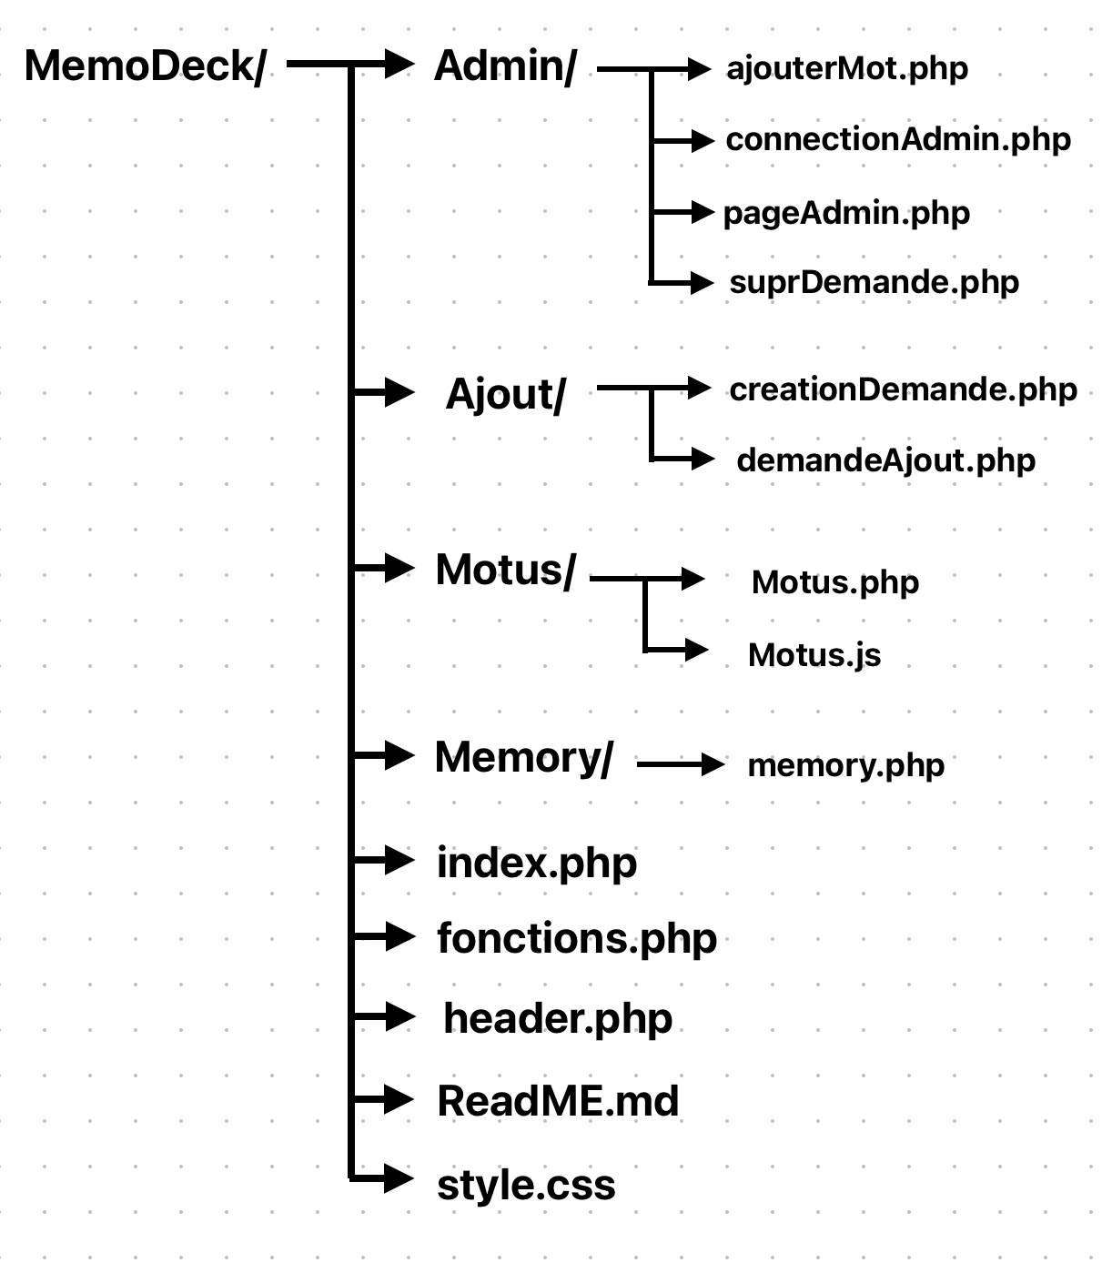

Base de données et modèle de données
Les données sont stockée sur FireBase (dans le cloud) avec l'API REST
La structure utilisée est :

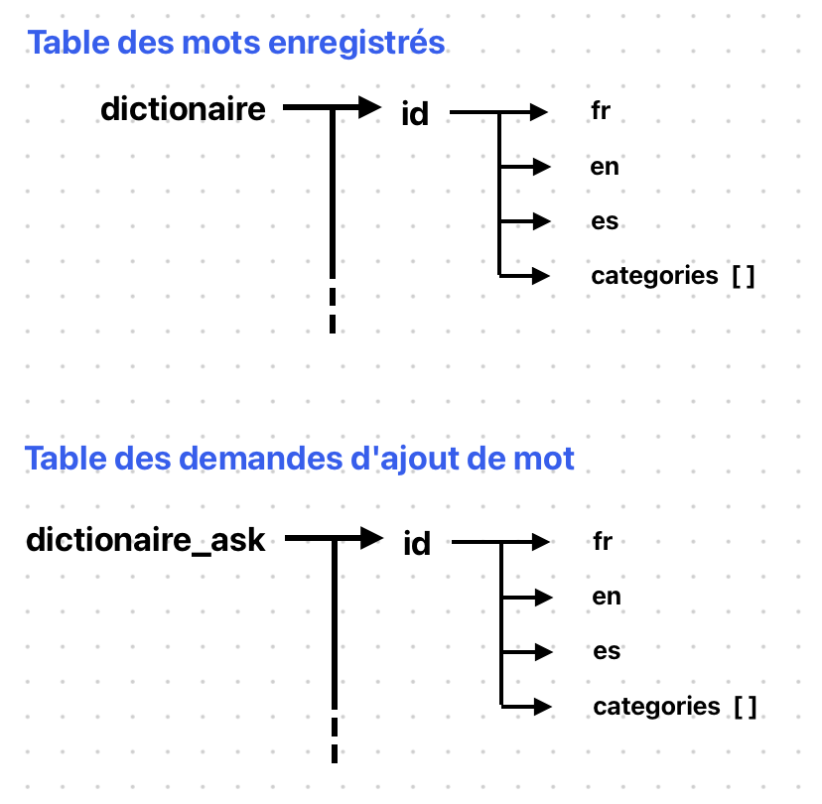

Architecture de votre projet
Faite un schéma de l’architecture fonctionnel de votre projet avec le/les APIs externes que vous utilisez et les différentes services.
/!\ TODO

Plan de sauvegarde
Le projet est sauvegardé sur GitHub à l'adresse : https://github.com/Loris-rby/Projet-SAE-S3

Bilan

Complétude du projet
Indiquer le pourcentage de complétude du projet par rapport aux objectifs prévus en illustrant avec un comparatif de votre diagramme de Gantt prévu et réalisé.
Si vous avez dû changer d'objectifs en cours de route, indiquez le ici et donner la raison/justification.
Toutes les fonctionnalités initialement prévues ont été implémentées.
On peut dire que le contenu planifié a été complété à 100%.

La page d'accueil a été abandonnée car jugée inutile.
À la place la page de démarrage (index.php) sera la page d'apprentissage par carte.

L'organisation du temps et des taches n'a pas été autant suivie.
/!\ comparaison entre GANTT prévu et GANTT réalisé

Perspectives d'amélioration
Voici quelques options d'amélioration pour notre site.
Pour l'utilisateur :
- Création de catégories customisables pour grouper les mots voulus par l'utilisateur
- Surveillance des avancées de l'utilisateur (mots déjà révisés, scores maximum sur les jeux, ...)
- Compte utilisateur pour stocker toutes ces données.
- Tableau de scores en ligne pour les jeux

Pour l'administrateur :
- Mots de passe mieux sécurisés
- Possibilité d'ajouter des mots lui-même directement

Et bien sûr il y a toujours la possibilité d'ajouter plus de langues et de jeux à l'application.

Bilan organisation de l'équipe
Positifs :
- Bonne répartition des tâches, avec une charge de travail relativement uniforme
- Bonne séparation des changements pour éviter trop de conflits (avec git par exemple)
- Séparation du site en sections indépendantes développées séparément
- Base de donnée sur le cloud pour assurer la conformité des données entre les tests
- Minimisation du JavaScript utilisé (car pas appris)
- Taille du projet prévu réaliste
- Pas de changement du plan du projet en cours de route

Négatifs/erreurs :
- Pas assez d'uniformité sur les conventions utilisées (langue dans le code, noms de variables, noms de fichiers, ...)
- Architecture/arborescence pas assez strictement définie dès le début
- Besoins techniques internes pas assez définis au préalable (actions à prévoir sur la base de donnée, bouts de code communs, ...)
- CSS pas assez pris en considération avant la fin (pas de conventions de classes, css séparé,...)

